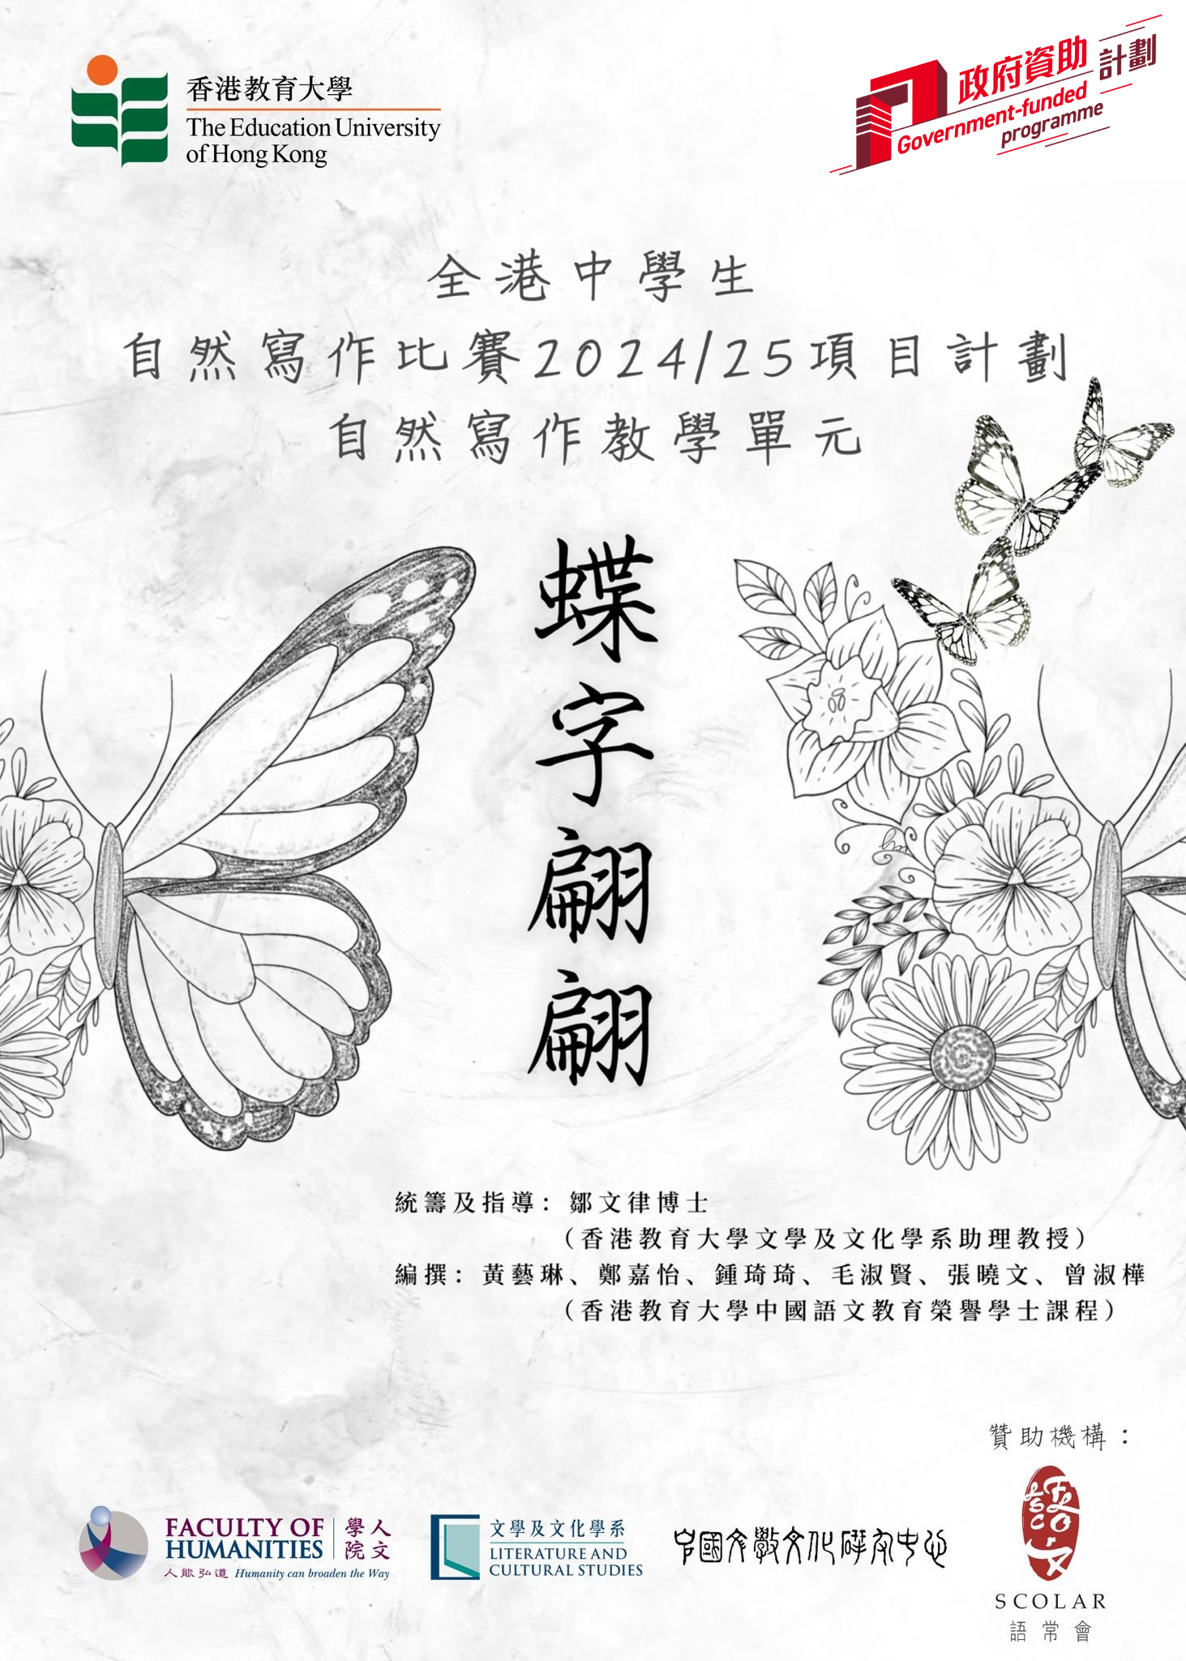

目錄

設計構思及策略

第一節

第二節

第三節

第四節

第五節

本教學單元為語常會贊助項目「蝶字翩翩——全港中學生自然寫作比賽2024/25」成果之一。

設計構思及策略

為了更有效向學界推廣自然寫作，本項目以「蝴蝶」為主題，特別設計了此教學單元，除了期望可藉由傳授學生對蝴蝶的知識，喚起他們對自然生態的關懷與欣賞，亦希望向學界普及自然寫作的概念，以提升學生的寫作能力。本單元採用「以讀帶寫」的教學方式，即通過閱讀優秀的文學作品來激發學生的寫作靈感和技巧，其核心在於鼓勵學生在閱讀過程接觸不同的寫作風格、語言表達和文體特徵，從而能夠更深入理解作品的結構和各種寫作的表達方式；而通過分析和討論這些文本，學生可以學會如何將知識和習得的技巧，轉化為自己的創作，增進他們的寫作能力。
本單元主要由四篇以蝴蝶為主題的散文組成，旨在啟發學生思考，並剖析作者的寫作風格及作品結構。第一節主要讓學生初步認識香港蝴蝶的生態、生存現況及其身體結構。第二節將從文章閲讀，配合教學活動培養學生分析文章結構的能力，帶領學生探討不同段落的寫作技巧。第三節，將通過文本引導學生反思「人」和「自然」二者之間的關係。最後，本單元將指引學生將所學加以應用，撰寫寫作大綱，以期能最終完成一篇以蝴蝶為主題的自然散文。
各校教師及使用者可以自行調整本單元內容，以切合學生實際情況。

對象：中二至中四學生
課節：五節（50分鐘／節）
篇章：（以下文章根據教學次序排列）
鄭嘉怡《不期而遇》、黃藝琳《戀舊》、鄒文律《領域》、曾繁裕《蝴蝶過處》
單元主題：蝶字翩翩

單元目標：
知識
- 認識大約3種蝴蝶
- 了解香港保育蝴蝶的情況
- 準確描述蝴蝶的外形
- 認識蝴蝶的習性
- 認識自然寫作中的寫作技巧

技能
- 分析指定文章的寫作結構
- 分析文章作者的情感變化
- 能夠聯想自身與蝴蝶習性相似的經歷，並據此創作自然散文

態度
- 培養關懷自然生態的人文意識
- 反思「人」和「自然」的互動關係

教與學資源：
- 教學簡報
- 課堂工作紙及答案
- 寫作大綱示例
- 作文評分表

延伸閲讀：
蝴蝶散文 | 與自然寫作有關的  中學中國語文學習參考篇章
葉曉文〈金裳鳳蝶〉（初中）  葉曉文〈藍點紫斑蝶〉（初中）  吳明益〈放下捕蟲網〉（高中）  吳明益〈飛〉（高中） | 杏林子〈人與貓〉（初中）  鄭振鐸〈蝴蝶〉（初中）  野夫〈天地有大美而不言〉（高中）  黃維樑〈米埔觀鳥記〉（高中）

第一節
預期學習成果：
- 學生能夠了解香港保育蝴蝶的情況
- 學生能夠準確描述蝴蝶的外形
- 學生對蝴蝶的習性有初步認識
- 啟發學生多留意自然環境的生物
時間 | 步驟 | 教學重點 | 教學內容 | 備註 | 教材
5分鐘 | 引入 | 引起興趣 | - 教師提問：  試想一下，若你現在身處公園，你會遇到哪些昆蟲呢？  （學生自由作答）  - 教師講述：  這一單元我們主要來認識其中一種飛行類昆蟲：蝴蝶。  - 教師展示蝴蝶的相片  - 教師提問：  如果蝴蝶滅絕了，你認為對環境和人類將會產生甚麼影響？  （學生自由作答）  - 教師講述：  蝴蝶在自然界中有兩個角色，分別是傳粉者和食物鏈中的一員。  傳粉者：蝴蝶在花朵之間傳播花粉，對植物繁殖至關重要。  食物鏈中的一員：蝴蝶是鳥類和其他掠食者的重要食物來源，而蝴蝶幼蟲啃食葉片，以免植物過度生長。  因此，蝴蝶如果滅絕了，對生態影響甚大。首先，倚賴蝴蝶授粉的植物，數量可能大大減少。其二、以捕食蝴蝶為生的動物數量亦可能減少，令食物鏈失衡。 |  | 簡報
15分鐘 | 發展 | 學生能夠準確描述蝴蝶的外形 | - 介紹蝴蝶的基本身體結構：  蝴蝶放大鏡  將蝴蝶的身體部分放大讓學生觀察  並猜測該身體部位的用途  - 口器（頭部的構成部分之一。歇息時，「虹吸式」口器呈螺旋狀蜷縮在頭部的下面，使用時便會伸直，靠吸力虹吸花蜜等汁液。）  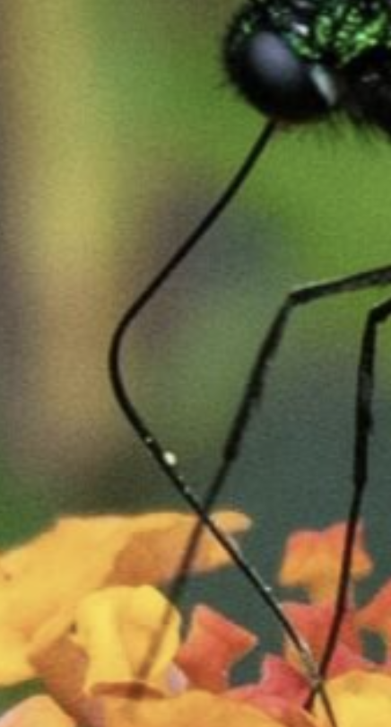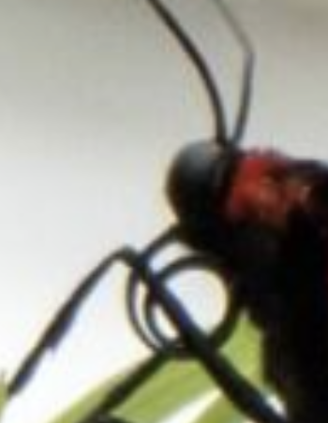  （攝：鄒文律）  - 觸角（棍棒狀觸角的末端較其餘部分腫脹，其餘部分較細長，整根觸角就如高爾夫球杆。觸角不僅具有嗅覺功能，還能辨認一公里外的花朵香味。此外，觸角也有助於蝴蝶保持身體平衡。 ）  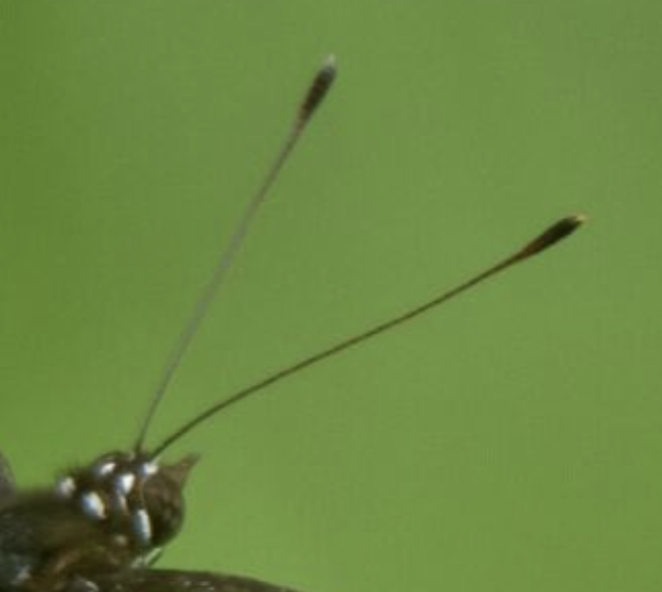  （攝：鄒文律）  - 複眼（複眼所見到的360度視角，是由複眼的上萬個六角形小眼組成。蝴蝶能夠分辨花朵上的紫外光圖案，複眼能夠幫助牠們尋找花蜜。 ）  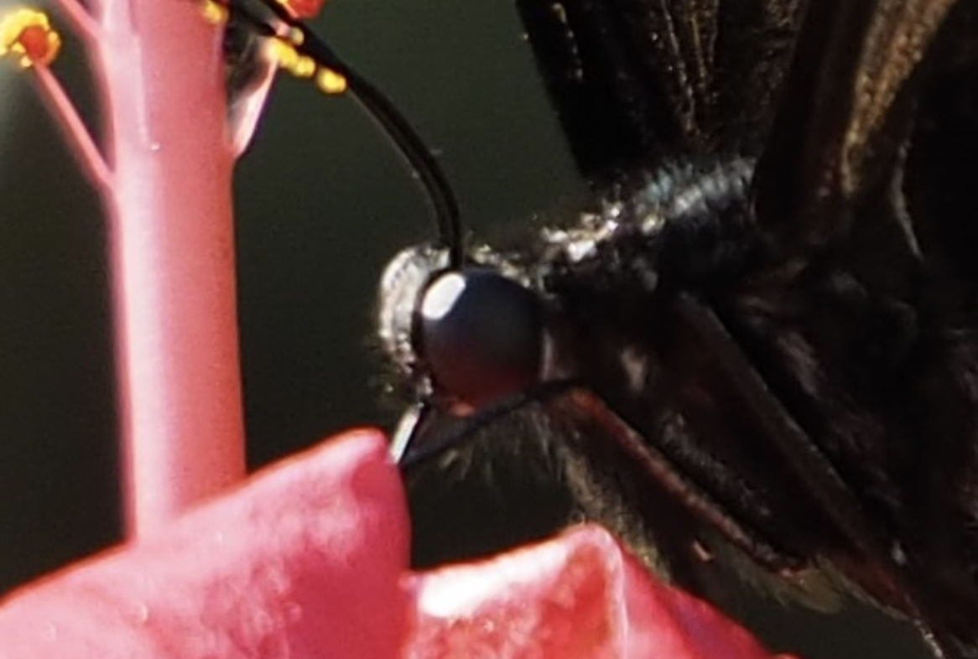  （攝：鄭嘉怡）  - 前翅（前翅較後翅大，「前翅」長在中胸部）  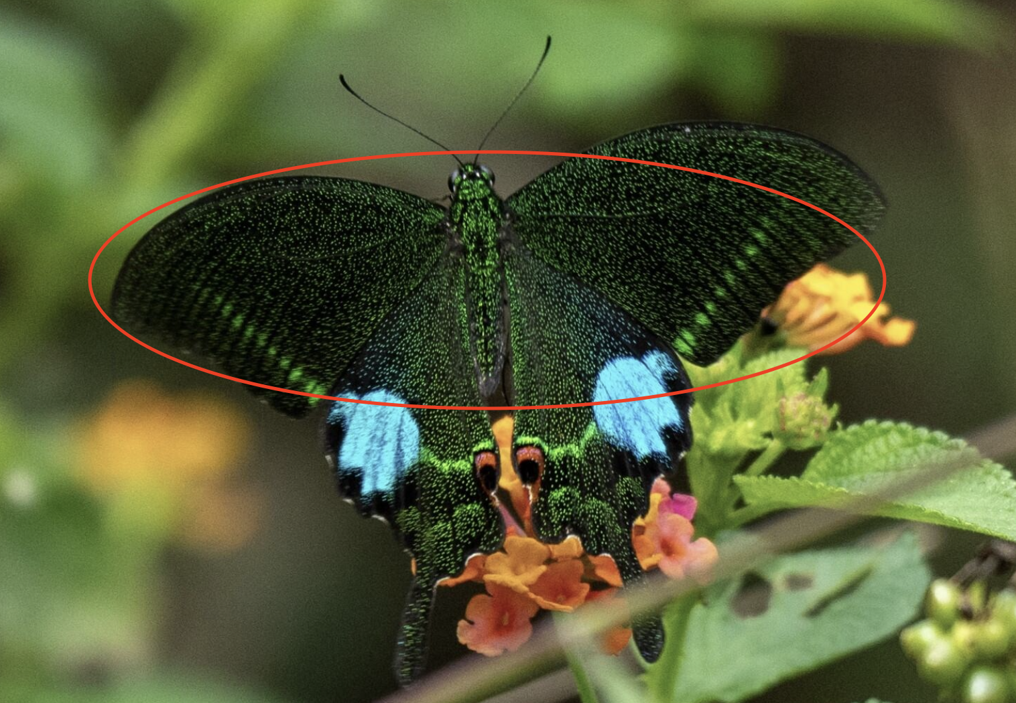  （攝：鄒文律）  - 後翅（「後翅」長在後胸部）  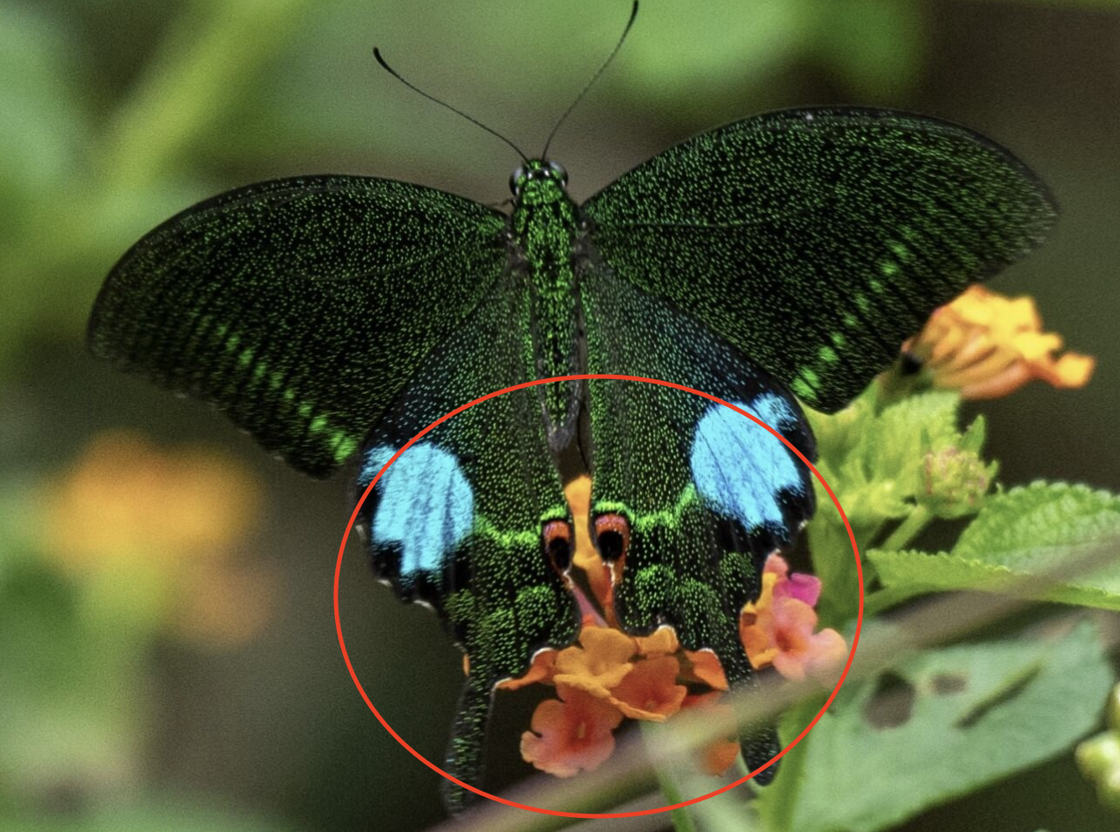  （攝：鄒文律）  - 鞏固學生對蝴蝶身體結構的認識  教師展示一張新的蝴蝶相片，給予學生  1-2分鐘的時間速記蝴蝶身體每個部位的名稱、特點和功能。  教師將全班分為不同小組，每指到某個部位，學生就以最快速的方式回答出其名稱、特點及功能。正確率最高的小組獲勝。 | 教師可以獎勵計劃的形式激發學生記憶的興趣。 | 圖片、簡報
5分鐘 | 發展 | 學生能夠簡單説出香港保育蝴蝶的情況 | - 掌握學生對香港保育蝴蝶方面的認識  - 香港的蝴蝶品種有多少？  教師發問時可提供其他地方的資料供學生參考 ，如中國約2000種、台灣400種  A）80種  B）120種  C）180種  D）240種  - 有沒有聽過大埔鳳園這個地方？有沒有同學去過？  （若有學生去過，可讓他／她作介紹）  - 教師對大埔鳳園蝴蝶保育區進行介紹  - 是香港和亞洲著名的賞蝶地點  - 是「新自然保育政策」（2023）的優先保育地點  - 鳳園擁有高生態價值（地利、生物、人文因素等）  - 蝴蝶品種超過200種，佔全港蝴蝶品種的九成 |  | 簡報
10分鐘 |  | 學生對蝴蝶的習性有初步的認識 | - 教師講述蝴蝶習性  蝴蝶的飛行速度  - 教師提問：  蝴蝶的飛行速度是快還是慢？（讓學生舉手示意）  （快慢都有）  不同品種的蝴蝶有不同的飛行模式，例如：  - 鳳蝶飛行速度高，喜歡訪花  - 白帶螯蛺蝶的雄蝶有很強的領域行為，常會撞擊其他飛行中的蝴蝶。  - 黃襟蛺蝶的飛行速度低，甚少停留很久。  （資料來源：https://www.lcsd.gov.hk/tc/green/butterfly/nymphs.html）  蝴蝶求偶方式  - 教師提問：  猜一猜蝴蝶使用哪一個感官來求偶？  （嗅覺）  雄性斑蝶翅膀上有⼀個稱為「發香鱗」的口袋形器官，腹部末端有「毛筆器」，在求偶時會散發含有費洛蒙的化學分子，只有同種雌蝶才能辨識，令配對的準確度提升。  蝴蝶的求生之道  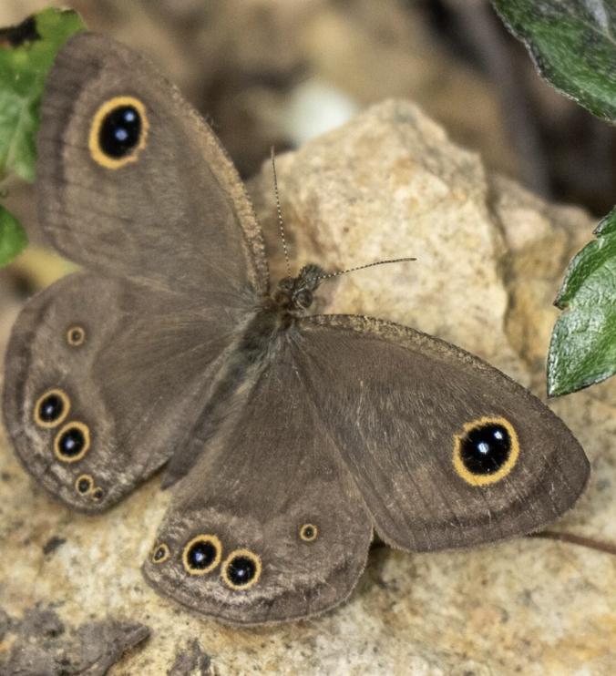  （圖：鄒文律攝）  - 教師提問：  蝴蝶翅膀的圓點有甚麼用途？  （模仿體型龐大的生物；如貓頭鷹等眼睛大的猛禽；讓自己看起來具有威脅性，以驅趕天敵）  - 保護色  翅膀底色與環境相融，有保護色的作用，天敵不容易發現。  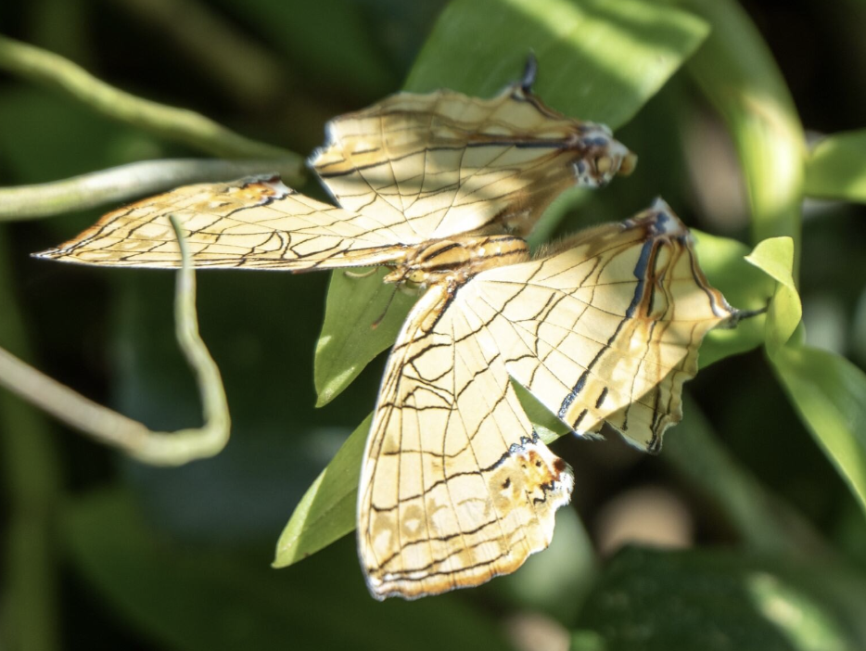  （圖：鄒文律攝）  - 偽裝有毒蝴蝶  例如：玉帶鳳蝶，翅上就帶有明顯的大粉紅斑。但其實牠並沒有毒，只是偽裝成有毒的、身上帶有紅斑的紅珠鳳蝶。 |  | 簡報
10分鐘 | 發展 | 啟發學生多留意自然環境的生物 | - 小組討論：了解不同生物的生存狀況  教師將全班分為不同的小組，每組有4分鐘的時間，用iPad搜索一種指定的瀕臨絕種的生物，並圍繞以下的問題進行小組匯報：  - 這種生物為甚麼會瀕臨絕種？  - 為甚麼牠們的生存和我們人類息息相關？  指定瀕臨絕種的生物：  - 綠海龜  - 藍鯨  - 皇帝企鵝  - 紅毛猩猩  - 樹熊（考拉）  參考答案：  - 綠海龜  綠海龜原以海藻和海草為食，牠們會受人類排放於海的塑料製品如膠袋的氣味吸引，誤食導致胃脹，無法吸取營養而死亡。  - 藍鯨  藍鯨是目前世界上最大的生物，其瀕臨絕種的原因，與非法捕鯨、海洋污染關係密切。藍鯨體內有很高價值的鯨脂，鯨脂是肥皂、燃油燈和人造黃油的一種主要原料。因此，牠們長期遭到人類非法捕殺，令其數量大幅減少。  - 皇帝企鵝  人類頻繁使用化石燃料，令大氣中溫室氣體濃度上升，全球暖化造成海冰融化，皇帝企鵝棲息地急劇消失，令牠們難以捕食，數量大減。  - 紅毛猩猩  食物逐漸匱乏以及棲息地不斷縮小而瀕臨絕種。  由於人類肆意砍伐森林，導致紅毛猩猩所需的水果、樹葉等食物不斷減少。環境污染讓紅毛猩猩的棲息地有所變化，使其生存受到威脅。  - 樹熊（考拉）  近年來的森林大火、人類濫殺導致樹熊的數量急速下降。人類在使用自然森林資源時的警惕性低，導致樹熊常在大火中被燒傷或死亡；且常遭到人類以不人道的方式捕殺。 |  | 簡報、iPad
5分鐘 | 總結 | 總結堂上所學 | - 教師帶領學生總結堂上所學  - 蝴蝶身體結構  - 香港蝴蝶的現況  - 蝴蝶的習性（求偶、求生、飛行模式）  - 瀕臨絕種的生物  - 安排課業：  預習〈不期而遇〉，學生需要圈出作者在文本中所提到的蝴蝶，初步認識牠們的外形和特徵。 |  | 簡報
第二節
課文：鄭嘉怡〈不期而遇〉
已有知識：
- 認識香港保育蝴蝶的情況
- 能夠描述蝴蝶的外形
- 對蝴蝶的習性有初步的認識
預期學習成果：
- 認識3種蝴蝶（遷粉蝶、中環蛺蝶、裳鳳蝶），並能描述其特徵。
- 理解文章的寫作結構
- 認識自然寫作中的寫作技巧
- 分析文章作者的情感變化

時間 | 步驟 | 教學重點 | 教學內容 | 備註 | 教材
3分鐘 | 引入 | 教師角色扮演 | 第一部分：課堂導入——蝴蝶探險  - 教師提問  教師角色扮演，帶領學生進入情境：「今天我們要扮演蝴蝶探險家，一起找到課文中提到的蝴蝶，大家準備好了嗎？」  教師簡單説明本節課的課堂活動：透過蝴蝶圖片來認識課文中描述的蝴蝶種類。  - 教師講述  圖片1：教師展示一隻翅膀黃綠色的蝴蝶圖片，並指出此為遷粉蝶。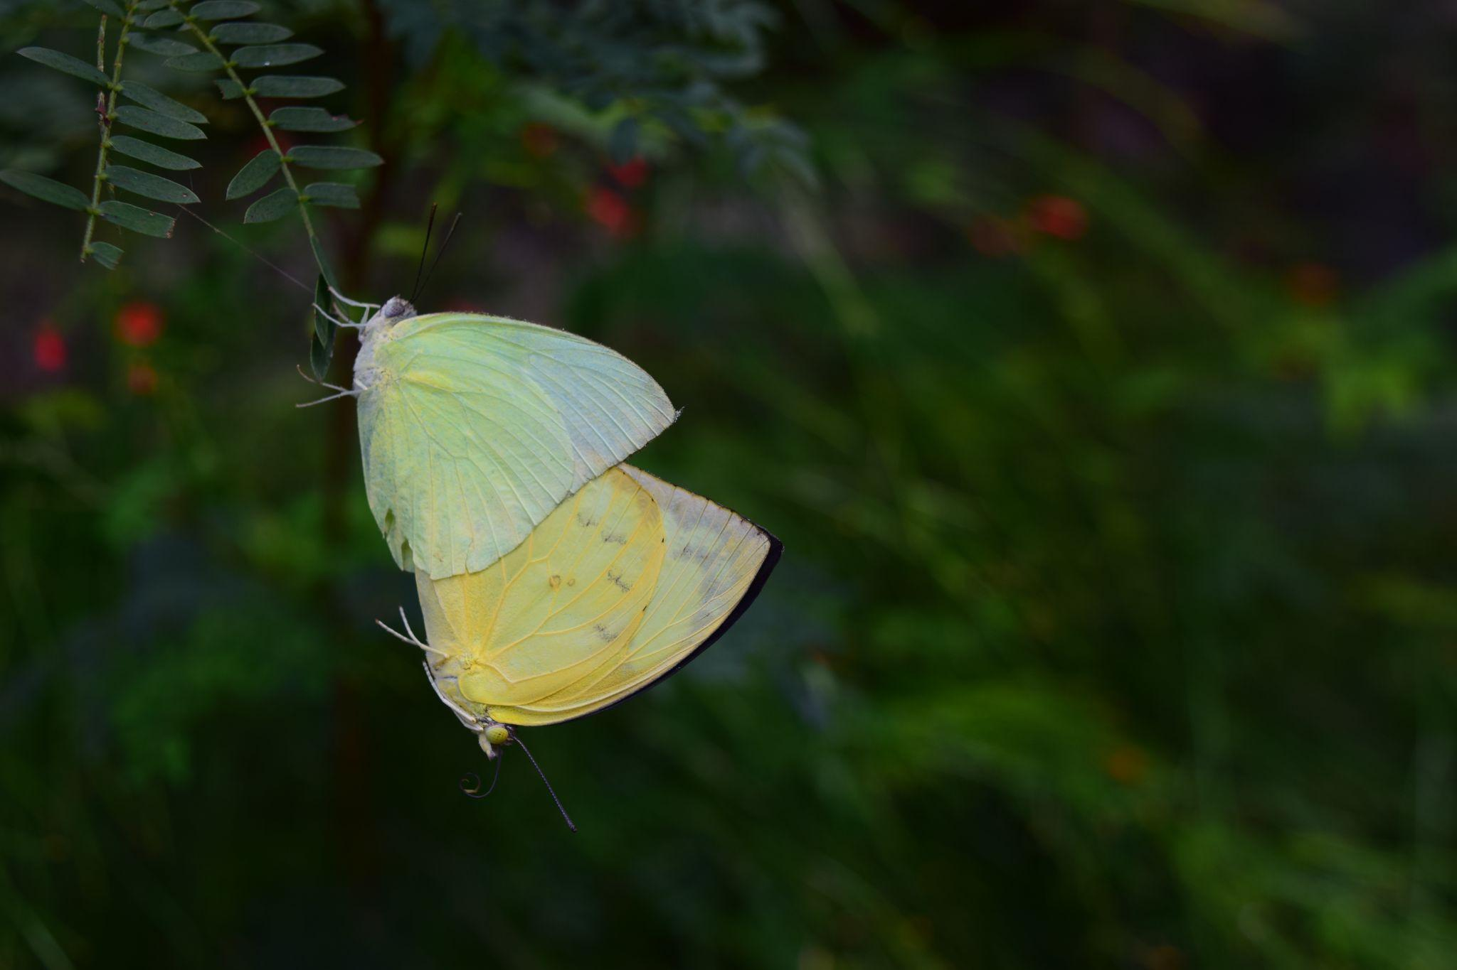  （攝：王子杰）  圖片2：展示另一隻翅膀有白色橫紋的蝴蝶圖片，並指出此為中環蛺蝶。  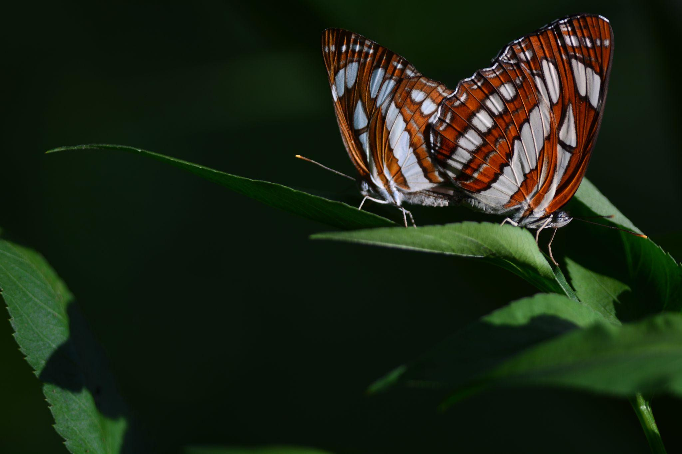  （攝：王子杰）  圖片3：展示一隻翅膀有黃色圖案的蝴蝶圖片，並指出此為裳鳳蝶。  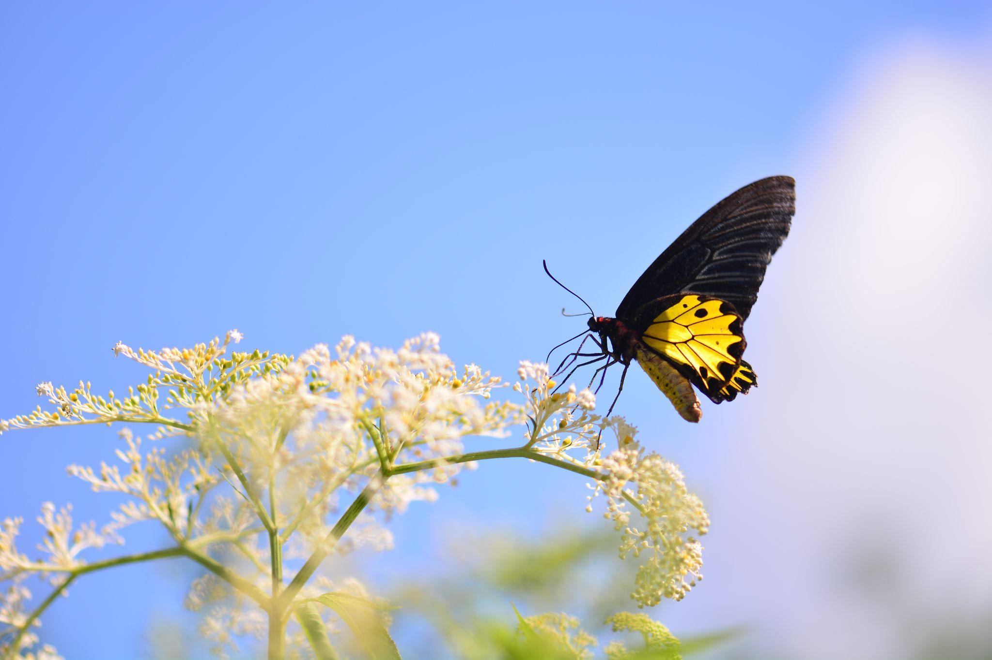  （攝：王子杰） | 用情境化的教學模式，激發學生興趣，從而帶出教學目的  蝴蝶圖片讓學生對蝴蝶的認知更加生動與立體 | 蝴蝶圖片、課文工作紙
10分鐘 | 分段討論與分析寫作結構 | 學習寫作結構  分析與理解作者的情感表達方式 | 第二部分：逐段分析〈不期而遇〉的寫作結構與技巧  - 教師講述  - 給予學生指示：「接下來我們將要完成課堂工作紙中段落大意題，大家需要閲讀課文並分段。」  - 給予學生5分鐘時間，讓學生在課堂工作紙上完成分段和段落大意的部分。 | 逐段分析寫作技巧 | 課文工作紙
3分鐘 | 分段討論與分析寫作結構 | 掌握文章的結構和寫作技巧 | 待學生完成課堂工作紙分段的題目後，教師開始講解答案。  （由於時間限制，課堂上只敘述工作紙「分段」、「撰寫段落大意」以及部分「寫作技巧」之內容。剩餘的「段落結構分析」以及「寫作技巧」之內容，可作為家課讓學生自行學習。）  第一部分（第1-2段）  - 教師提問：  - 「大家認為第一部分應如何分段？」  預期答案：第1-2段  - 「第一部分的段落大意是甚麼？作者對觀蝶活動表現了甚麼態度？何以見得？」  預期答案：記述了作者為拍攝蝴蝶而做出的準備，體現出作者對於活動的期待與認真。  - 教師講述：  - 教師解釋每一段的寫作結構。  （1）作者在第1段即簡潔提出了文章的核心主題——每次遭遇的珍貴，為後續的描述設置了情感基調。  （2）第2段中，則進一步具體描述拍攝前的準備，強調自己熱衷於拍攝蝴蝶。  - 教師講授可運用在自然寫作中的技巧  （1）寫作中可提出一個普遍的觀點或感受，來引發讀者共鳴  例子：「原來每次遭遇都值得念記。」  （2）從事自然寫作時，可先細緻描寫自己觀察大自然前的準備功夫，令行動更具體，文章更具真實感。  例子：「快門調至1/1600秒，並轉成AF-C持續對焦模式。」 |  | 課文工作紙
3分鐘 | 分段分析與應用技巧 | 解讀文章情感層次與技巧 | 第二部分（第3-5段）  - 教師提問：  - 「根據工作紙提供的分段答案，第二部分的段落大意是甚麼？作者描寫了自己出發前怎樣的心情？作者又為甚麼會產生這種心情？」  預期答案：描寫了作者在出發前夜不安與焦慮的心情。看到司機在社交媒體上分享的貓頭鷹照片後，「我」開始擔心自己明天可能因拍攝不到蝴蝶而空手而歸。  - 教師講述：  教師講授可運用在自然寫作中的技巧。在自然寫作中，可利用插敘法，通過插入一些偶然事件或個人經歷，來豐富文章情感，讓讀者更能將情感帶入到文本之中。  例子：「一位旅遊時偶然遇到的司機。他的手機壁紙是貓頭鷹，學名長耳鴞……」 |  | 課文工作紙
3分鐘 | 寫作技巧應用與分析 | 讓文章具有多層次敘事與情感表達 | 第三部分（第6-7段）  - 教師提問：  - 「根據工作紙提供的分段答案，第三部分的段落大意是甚麼？」  預期答案：描述了「我」在鳳園觀蝶的過程中，了解到不同種類蝴蝶的飛行特徵。「我」試圖拍攝蝴蝶，但由於蝴蝶的飛行不規則且不易追蹤，結果不盡如意。  - 教師講述：  教師講授可運用在自然寫作中的技巧，介紹自然或觀察自然生物時，可以運用細緻的場景描寫來呈現生物特徵，尤其是生物的行為和習性，使文字呈現的畫面更加立體與真實。  例子：「黑脈峽蝶、丫紋俳蛺蝶有很強的領域行為，常停留在高處守衛領土。裳鳳蝶則習慣在中高空飛行，不經常停留在人類的水平視線。」 |  | 課文工作紙
3分鐘 | 觀察與描寫技能 | 細節觀察與環境描寫，提高文章畫面感 | 第五部分（第10-12段）  - 教師提問：  - 「根據工作紙提供的分段答案，第五部分的段落大意是甚麼？作者描寫了自己出發前怎樣的心情？作者又為甚麼會產生這種心情？」  預期答案：展現了「我」從對蝴蝶特徵的細緻觀察，到對蝴蝶的透徹認識。同時亦表達了自己對未來能再次遇到不同蝴蝶之期望，暗示即使只是偶遇，亦尤為珍貴。  - 教師講述：  教師講授可運用在自然寫作中的技巧，可以仿寫作者細緻描述生物特徵的部分，使文章更具有畫面感。  例子：「它翅膀上中間的白線最粗，遠看是直線，近看中間部分如剛長出的乳齒，凹凸不平的，而兩側則擺放了三至四顆白色瓜子，最底的白線近看是一排恆齒，卻有着明顯的牙縫，看來需要做矯正。」 |  | 課文工作紙
2分鐘 | 寫作技巧應用 | 展現挑戰與困難，情感與行為結合 | 第六部分（第13-16段）  - 教師提問：  - 「根據工作紙提供的段落大意，第四部分如何分段？」  預期答案：第13-16段  - 教師講述：  教師講授可運用在自然寫作中的技巧：可在自然寫作中引入現代社交媒體或日常生活的元素，如社交平台，來結合自己的經歷和其他人的互動，使文章更具現代感。  例子：「owlover已讚好你的帖子。」 |  | 課文工作紙
6分鐘 | 蝴蝶情感牆——寫作結構解碼 | 小組討論 | 第三部分：蝴蝶情感牆——寫作結構解碼  - 教師提問：  「文章中每一段都具有情感轉變的部分。當作者在拍攝蝴蝶時，心情如何？當拍攝遇到困難時，他又有甚麼感覺？請大家分析作者的心情如何隨着蝴蝶拍攝的過程發生變化。」  - 教師講述：  「全班學生分成六組，每個小組需要在5分鐘之內，根據文章：  - 段落猜測和分析作者的情感；  - 並用具體的情緒字眼來定義作者的感受或心情。」 |  | 課文工作紙
4分鐘 | 分段分析情感字眼與轉變 |  | - 教師講解  - 五分鐘討論時間結束後，教師開始講解情感轉變部分的答案。  - 教師抽取班上其中一位同學的課堂工作紙在投影儀下進行批改；  - 並在批改的過程中幫學生糾正答案。  參考答案：  （1）第2段：  情感：「興奮」、「期盼」  原因：作者對即將拍攝蝴蝶的活動充滿着興奮與期待。因為作者仔細準備拍攝設備，為接下來的拍攝做好了充分準備。  （2）第3段：  情感：「焦慮」、「不安」  原因：作者夜晚輾轉反側，因天氣預報不佳而焦急不安，祈求天氣好轉，期待拍攝的成功。  （3）第5段：  情感：「懷疑」、「困惑」  原因：聯想到與的士司機的故事，作者開始懷疑且困惑自己能否成功拍到蝴蝶。  （4）第6-7段：  情感：「焦躁」、「無奈」、「失落」  原因：到達鳳園後，作者因為蝴蝶飛行不規律，無法拍攝清晰畫面而感無奈和焦躁，情緒也因無法拍攝到蝴蝶而變得失落。  （5）第8-9段：  情感：「鬆弛」、「欣喜」、「些許無奈」  原因：作者開始嘗試隨遇而安，放鬆心情拍攝，然後終於為等到蝴蝶而感欣喜，但仍為拍攝結果不如預期而感些許無奈。  （6）第10-11段：  情感：「好奇」、「驚喜」、「滿足」  原因：作者最終成功拍到蝴蝶，並在網絡上了解到更多與相片中的蝴蝶有關之資訊，情感由最初的好奇，轉變為最後驚喜與滿足。 |  | 課文工作紙、投影儀
8分鐘 | 引導學生應用寫作技巧 | 實踐情感轉變寫作技巧 | 第四部分：分析修辭手法  - 教師講解  完成情感變化部分的工作紙後，教師再用工作紙上的例子舉例，讓學生嘗試利用擬人的手法，豐富自己的寫作內容。  - 教師提問  「請參考課堂工作紙上擬人的修辭例子，回答工作紙上的問題：  - 『無業游民』有甚麼特徵？在段落中意指甚麼？  - 『放工時間的中環地鐵站』有甚麼特徵？  - 作者刻意強調『放工時間的中環地鐵站』中的『無業游民』，有甚麼用意？對表達有甚麼效果？」  語句例子：「就如放工時間的中環地鐵站，混入了一個無業遊民在遊晃，旁若無人，沒有目的地，漫無目的地閒蕩。」  預期答案：  - 無業遊民通常沒有固定的工作或生活目標，可能無所事事、隨意漫遊、不受拘束、沒有目的地。他們的行為可以被描述為隨性、閒蕩，似乎不太在意時間和空間的限制。  在文中，「無業遊民」用來比喻蝴蝶的行為，形容蝴蝶在空中漫無目的地滑行，沒有明確的方向或目標。蝴蝶的這種悠閒、隨意的飛行方式反映了牠們的自由和不受拘束。  「無業遊民」強調了蝴蝶放鬆的姿態，以及其在繁忙的蝴蝶世界中獨一無二的性質——牠不像其他蝴蝶那樣忙碌或匆忙，而是像無業遊民般，隨意漫遊。  - 放工時間的中環地鐵站，通常是人群擁擠、繁忙的時段，大家都急於下班回家或去某個地方。這個時段的地鐵站通常代表着都市生活尤為匆忙、喧囂以及快節奏的一面。  - 「放工時間的中環地鐵站」代指文中蝴蝶停留的地方，意味着蝴蝶「不時停靠葉上休息」的行為，在這個繁忙的環境中顯得特別和諧、放鬆。牠並不忙碌，而是像那些無業遊民一樣，悠閒地在葉上停歇，隨風滑行，沒有要急於完成的目標。  這個比喻反映了蝴蝶鬆弛的行為與周圍環境格格不入，且形成強烈對比，突出它在繁忙蝴蝶世界中的獨特之處。 |  | 課文工作紙
5分鐘 | 總結 |  | - 總結今堂所學  - 佈置功課：  - 完成課堂工作紙剩下的部分 |  | 課文工作紙

第三節
課文：黃藝琳〈戀舊〉
已有知識：
- 認識香港保育蝴蝶的情況
- 認識描述蝴蝶的外形
- 對蝴蝶的習性有初步的認識
- 能夠初步分析蝴蝶散文的寫作結構
預期學習成果：
- 學生能說出文章的寫作結構
- 學生能說出文中角色的生活經歷與蝴蝶習性的關係
- 學生能從蝴蝶的生活習性聯想到自身經歷
時間 | 步驟 | 教學重點 | 教學內容 | 備註 | 教材
3分鐘 | 引入 | 回顧上一堂的內容 | - 教師提問  - 我們在上一節閲讀了哪一篇文章？  預期答案：鄭嘉怡〈不期而遇〉  - 我們在上一節學了甚麼？  預期答案：分析文章寫作結構、自然寫作的寫作技巧——在文章加入情感轉變  - 我們在上一節做了甚麼活動？  預期答案：看圖猜測蝴蝶種類、分析文章寫作結構，以及在「蝴蝶情感牆」的活動分析了作者情感變化  - 教師講述  我們在本節課會分析另一篇蝴蝶散文——《戀舊》，探討在蝴蝶散文的創作中，如何將蝴蝶的生活習性連繫到日常生活或個人經歷。 | 教師提問能吸引學生的注意力，亦有助喚起學生對上次課堂內容的記憶 | 簡報
22分鐘 | 深究 | 分析課文的寫作結構 | - 閲讀課文〈戀舊〉（5分鐘）  教師派發課文，請學生帶着思考問題閱讀課文。思考問題是根據祝新華的提問六層次而設：  - （複述）素弄蝶與報喜斑粉蝶、金裳鳳蝶和虎斑蝶相比，有甚麼特別之處？  - （複述）作者起初認為蝴蝶的本性是怎樣？  - （伸展）你同意作者的猜想嗎？為甚麼？  - （伸展）作者加插小時候與母親坐車回鄉的回憶用意何在？  - 教師講解思考問題的答案（3分鐘）：  - 預期答案：懂得戀舊  - 預期答案：蝴蝶吸完花蜜就不會再飛回那朵花上  - 開放式答案。學生個人意見  - 預期答案：呼應下一段提及自己現時仍保留坐車時挽着媽媽的習慣，說明自己與素弄蝶一樣都有「戀舊」的特質  - 教師派發課堂工作紙，請學生完成工作紙的第一部分（將文章分段）。（3分鐘）  - 教師邀請學生分享分段答案，之後展示正確的分段答案，並與學生逐步分析文章的寫作結構以完成課堂工作紙餘下的部分。（11分鐘）  第一段至第四段：記述作者起初遊覽鳳園的情況  - 文章開首設置懸念：文章首句「想不到素弄蝶是如此的戀舊」既扣緊主題，又設下懸念——素弄蝶與戀舊有何關連？作者為甚麼會「意想不到」？這種懸念式的開首能引發讀者好奇心，驅使他們繼續閲讀文章。  - 情節直轉：作者在第二段描述了自己參觀鳳園時的情況，但第三段卻點出上述只是自己的幻想，之後再講述真實發生的事情。這種虛實交錯的手法為文章帶來反差效果，突顯了作者對鳳園一切的事物感到好奇和陌生。  第五段至第六段：作者在鳳園拍攝蝴蝶時遇到的挑戰  - 行動描寫：作者拍攝蝴蝶屢試屢敗，「迅即舉起了放大鏡、轉動放大鏡的倍數圈」等具體的動作描述都突顯出作者對拍攝蝴蝶的急切心情和認真的態度。但作者仍然未能成功拍攝，她之後亦引用其他作家的文章來說明自己的情感變化經歷。  - 情節鋪墊：作者在第五段結尾提及蝴蝶吸完花蜜就不會再返回到那朵花上，這是「蝴蝶的本性」。這種主觀的看法能為之後提及的素弄蝶「戀舊」表現作鋪墊，藉此營造情節上的變化。作者對蝴蝶的印象隨着個人經歷而有轉變。  第七段：記述作者發現導賞員手上的叮痕  - 過渡段——承上啟下：作者從描述自己拍攝蝴蝶時的心態，過渡到發現導賞員手上的叮痕，藉此開啟下文要講述的新觀點，令上下文有自然的連接。  第八段至第十段：作者將素弄蝶的生活習性連繫至自身經歷  - 插敍法：作者加插小時候與母親坐車回鄉的回憶，並提及自己現時仍愛挽着媽媽坐車的情況，藉此補充說明自己與素弄蝶一樣都有戀舊的表現。  第十一段：作者將素弄蝶的生活習性連繫至自身經歷  - 插敍法：作者加插之前申請去遊學團的回憶，當中提及媽媽對遊學一事感到憂慮，並從山棕等待素弄蝶的特點聯想至父母與子女的關係。  第十二段至第十四段：記述作者離園時的心情，並反思鳳園裏的導賞員對待蝴蝶的情感。  - 作者的心態轉變：作者不再執着一定要拍攝到蝴蝶。她離園時內心平靜，亦思考鳳園的導賞員對待蝴蝶的態度，以及懷有的情感。這一段對比第五段至第六段，可見作者參觀完鳳園後有明顯的心態轉變。 | 教師為學生設計思考問題可令他們閱讀時有目標性，而且能引導學生深入理解課文內容。  思考問題是按提問六層次而設。提問難度由低至高，低層次的提問與高層次的提問數量相若。這能照顧學習差異，即使學生能力較弱，都最少可以回答低層次的提問。 | 課文、課堂工作紙、簡報
7分鐘 | 深究 | 探討文中角色的生活經歷與蝴蝶習性的關係 | - 教師採用祝新華的提問六層次：  - （複述）試從第八段找出素弄蝶的一種特別的生活習性。  預期答案：素弄蝶成年後常飛回兒時棲息的山棕  - （複述）試從第九至十段找出作者從兒時保留到現在的一種生活習慣。  預期答案：作者現在坐車時都像兒時般喜愛挽着媽媽的手臂入睡  - （重整）素弄蝶與作者有何相似？  預期答案：兩者都「戀舊」  - （重整）作者在段十三指出「他和牠們都一樣，默默地守護著、戀惜著自己的心頭愛」，當中的「他」和「牠們」是指甚麼？兩者的心頭愛又是甚麼？  預期答案：「他」是指導賞員，他的心頭愛是生活在鳳園的蝴蝶；「牠們」是指素弄蝶，牠們的心頭愛是兒時棲息的山棕  - （伸展）導賞員「戀舊」的表現是甚麼？  預期答案：愛惜鳳園裏的每一隻蝴蝶。即使手臂被叮得通紅都不在乎，心中一直掛念着牠們  - 教師講述：  作者在段十一加插了媽媽擔憂自己到國外遊學的回憶，將「戀舊」的主題延伸至談及父母對子女的愛。  - 教師提問：  - （重整）試根據段十一的尾句，概括出「我」與素弄蝶相似的地方。  預期答案：兩者都決絕地離開自己的家園  - （重整）作者認為山棕會一直在原地等待素弄蝶回家，這特質與「媽媽」的角色又有何相似？  預期答案：會一直在原地等待子女回家／成為子女的避風港  - 教師講述：  作者在一次觀蝶的過程中，了解到素弄蝶特別的生活習性，從而聯想到個人的經歷。作者亦透過描述山棕對素弄蝶的意義，將山棕喻作父母；素弄蝶喻作子女，從而引申父母是子女的避風港，突顯父母對子女的關愛。而接下來，我們會進行寫作聯想活動，嘗試仿效作者將蝴蝶的生活習性連繫至自身經歷。 |  | 課文、簡報
15分鐘 | 深究 | 探討蝴蝶與「我」的連繫 | - 小組活動——「蝴蝶的聯想」（9分鐘）：  教師事先搜尋電蛺蝶和裳鳳蝶的生活習性：  - 電蛺蝶：  - 擁有深藍色的翅膀，像穿上了警察制服  - 雄性的電蛺蝶有很強的領域性行為，為了保護自己的家園，會經常停在高處守衛領域，不斷地巡邏，奮力阻嚇入侵者  - 領域意識很強  - 裳鳳蝶:  - 外表鮮豔，藉此警告獵食者自己身懷毒素  - 馬兜鈴是裳鳳蝶幼蟲的寄主植物  - 幼蟲進食有毒的馬兜鈴樹葉後將毒素存於體內  - 幼蟲時期可吐出如蛇舌般的「臭角」假裝蛇，以及散發出臭味去驅逐獵食者  - 自我保護意識強  學生分為四人小組。教師準備三套工作紙，並向每組隨機派發一張工作紙。學生要根據工作紙上對某一類蝴蝶（電蛺蝶、裳鳳蝶或素弄蝶）的生活習性描述，討論那些特質如何連繫到日常生活或個人經歷。教師可給予學生提示，參考教師版的工作紙為「電蛺蝶」和「裳鳳蝶」舉一些能夠連繫日常生活或個人經歷的例子。學生之後在工作紙寫下最少兩個例子。  - 在活動開始前，教師先用課文作為例子示範：  素弄蝶：  - 不怕人，喜歡停留在山棕葉上  - 素弄蝶成年後經常回來探望這顆山棕  - 山棕葉是素弄蝶幼蟲寄主植物  - 戀舊  作者自身經歷：  - 想起小時候和家人回鄉的情況，喜歡挽着媽媽的手臂睡覺，每當睡着時媽媽都會抱起作者  - 現在長大了也喜歡挽着媽媽的手臂睡覺  - 長大後即將離開家人的保護，也總會有避風港等着作者回去  - 教師請每個小組進行分享。（6分鐘） | 教師在活動進行期間要多走動，查看每組的進度。若個別小組能力較弱，教師可允許該組只舉出一個例子。  教師在每組分享後都要給予回饋，且盡量以正面為主。 | 課文、簡報、課堂工作紙
3分鐘 | 總結 | 總結學習重點及講解功課 | - 教師提問：  - 本節課的學習重點是甚麼？  預期答案：學會〈戀舊〉的寫作結構、認識到文中的角色與中心思想的關係、從蝴蝶的生活習性聯想到自身經歷  - 佈置Padlet功課，為之後的寫作練習作鋪墊：  學生回家搜尋一隻感興趣的蝴蝶，搜集該蝴蝶的基本資料（如生活習性），之後將資料發佈在Padlet，並簡述個人對它產生興趣的原因。 |  | 簡報

第四節
課文：鄒文律〈領域〉
已有知識：
- 認識香港保育蝴蝶的情況
- 能夠描述蝴蝶的外形
- 對蝴蝶的習性有初步的認識
- 分析文章的寫作結構
- 初步了解蝴蝶散文的特點
預期學習成果：
- 學生能說出文章的敘事手法及其好處
- 學生能分析作者在觀蝶時心態上的轉變
- 學生能分析文章中所使用的修辭技巧
時間 | 步驟 | 教學重點 | 教學內容 | 備註 | 教材
5分鐘 | 引起動機 | 呼應上一節課的作業成果，並為學生學習寫作技巧鋪墊基礎。 | - 教師已在課堂前指示學生自行閲讀文章內容，並完成預習工作紙。  - 教師講述：  請大家閉上眼睛，深呼吸，想像你是一隻飛行動物（停頓十秒）。現在，讓我們展開翅膀飛進公園。你帶着相機在樹林裡隨意穿梭，微風輕撫過你的翅膀，五彩繽紛的花朵在你腳下綻放。遠處傳來翅膀拍打的聲音——啊！是你的蝴蝶夥伴們！他們正在空中翩翩起舞，彷彿在舉行一場盛大的舞會。你立刻拿起相機捕捉這美麗的瞬間……  - 教師抽取至少三位學生進行回答：  - 「xx同學，你看起來很興奮／開心／雀躍，你捕捉到了甚麼蝴蝶呢？」  預期答案：遷粉蝶、中環蛺蝶、裳鳳蝶等。  - 「這隻蝴蝶有甚麼樣的特徵吸引你呢？顏色？形狀？飛行姿態？」  - 教師講述：  看來大家都有自己喜歡的蝴蝶夥伴。今天，我們將一起學習不同的方法，幫助你們來描述自己喜歡的蝴蝶故事。 | 工作紙：提供打亂次序的情節列表，學生需要根據文章內容，將它們重新排序並繪製在時間線上。 | 工作紙、簡報
6分鐘 | 發展 | 用視覺化方式整理文章中的主要情節順序，回憶敘事手法。 | - 教師講述：  各位同學，請大家拿出發放的預習工作紙。我們將回顧文章的內容，並探討其中運用的敘事手法。  - 教師提問：  「大家是否記得有哪幾種敘事手法？」  預期答案：順敘、倒敘、插敘  - 教師請學生展示自己的時間線，將事件按照文章中的時間順序排列好，然後帶領學生一起對照標準答案，以製成「主要情節次序表」。  - 教師提問：  「如果把這篇文章的主要故事情節畫成一條時間線，你覺得應該怎麼畫？」  預期答案：  （1）為最先在文章中展現的內容  1.背景鋪墊：作者自愛上觀蝶後，午餐後常在教育大學的生態園內散步  2.校園中與幻紫斑蛺蝶的對峙  3.幻紫斑蛺蝶的生態知識與教大蝴蝶的多樣性背景  4.颱風來襲，作者擔心活動是否能舉行  5.鳳園觀蝶活動，作者成功拍攝照片  6.廣斧螳螂與其他生物的補充描寫  7.作者的反思與感悟，期待下一次相遇 | 教師請學生根據標準答案修正自己的答案，為下面的教學活動作鋪墊。 | 工作紙、簡報
12分鐘 | 深究 | 探究本文敘事手法及效果 | - 教師在簡報上展示「主要情節次序表」，帶領學生分析順敘的內容及作用  - 教師提問：  - 「作者使用了甚麼敘事手法？」  預期答案：順敘  - 「這些情節是按照甚麼順序排列的？」  預期答案：按照時間的先後順序來敘述事情  - 「用順敘的方式有何好處？」  預期答案：故事順時發展，讓讀者能清晰地跟隨事件發展一步步了解情節，易於理解及進入情景  - 教師帶領學生分析插敘的內容及作用  - 教師提問：  - 除了順敘外，文章還大量使用了甚麼敘事手法？」  預期答案：插敘  - 教師請學生整理出插敘的內容，並由以下三方面進行提問：  - 「這些插敘描述了甚麼背景？」  - 「它們與主要情節有何關聯？」  預期答案：  插敘1：插入幻紫斑蛺蝶的生態知識與教大蝴蝶的多樣性背景，補充背景資訊，使讀者對這種蝴蝶有更深入的瞭解。  插敘2：插入雙颱風「派比安」和「格美」對香港天氣的影響，作者擔心活動是否能舉行；為鳳園觀蝶活動進行鋪墊。  插敘3：插入小豹律蛺蝶與其他生物的描寫，豐富了自然生態的內容，使讀者能更全面地了解該生態系統中的生物多樣性。  - 「總而言之，插敘有何好處？」  預期答案：補充知識、信息，使文章能增加讀者對相關背景的必要知識。  - 教師總結：  在本篇文章中，主線情節以時間順序展開，使故事的發展流暢且易於理解。通過插敘的方式，背景知識得以穿插其中，讓讀者在享受閲讀的同時，獲得有價值的自然知識。 |  | 簡報
10分鐘 | 深究 | 分析作者心態轉變的緣由 | - 教師給予指示，進行合作學習  - 安排學生兩人為一組，A／B自由分配，時間為3分鐘  - 同學A負責整理作者與幻紫斑蛺蝶第一次相遇時的互動；同學B負責整理作者與幻紫斑蛺蝶第二次相遇時的情況  - 要求學生就以下方面將兩次相遇進行比較：  - 幻紫斑蛺蝶的行為（如動作、反應）  - 作者的行為與心理（如觀察方式、內心感受）  - 教師邀請學生分享，並要求學生訂正工作紙內容  預期答案：  第一次相遇：  第二次相遇：  - 教師引導學生分析作者心態轉變的緣由  - 教師提問：  - 「作者在第一次相遇時，為甚麼會與蝴蝶對峙？」  預期答案：作者處於主導地位，想拍到蝴蝶的金屬藍翅膀，但蝴蝶視作者為入侵者，雙方關係緊張。  - 提問：第二次相遇，作者的心態發生了甚麼變化？  預期答案：作者在鳳園的觀蝶經歷讓他意識到自己是客人，應該尊重蝴蝶的領地，從而採取謙讓態度，希望與蝴蝶和平共處。 | 如想延伸，教師可提問學生：作者心態的轉變對我們人與自然的關係有何啟示？ | 工作紙、簡報
  幻紫斑蛺蝶 | 作者
  拍動翅膀想驅逐作者 | 以手上的照相機作勢驅趕
  固執地合翅，還調整身軀方向來監視作者 | 無法取得最佳的拍攝角度
  迅速地飛回樹上，選了一片逆光的樹葉落腳。 | 放輕動作移步，舉起相機尋找另外的拍攝角度
  幻紫斑蛺蝶 | 作者
  平展翅膀，悠閑地站在長橢圓狀綠葉上 | 舉起照相機，靜音快門拍攝
  發現了作者，但未見起飛驅趕之意 | 思考牠不驅趕自己的原因
  慢慢地原地轉動身軀 | 任由作者拍攝
12分鐘 | 深究 | 分析修辭技巧 | - 教師講述：  在這篇文章中，作者巧妙地運用了多種修辭手法。接下來，我們將深入探討這些修辭手法的具體運用及其帶來的效果。  - 教師請學生打開Mentimeter，把學生分為三組，要求學生快速閲讀文章內容，分別找出「比喻」、「擬人」、「對比」相關的例子並上載至Mentimeter中（時間為2分鐘）。  - 教師選取相關例子，請同學從以下兩方面進行分析：  1.「這句句子使用了甚麼修辭手法？」  2.「 有何作用？」  - 比喻  - 「你終於失去了耐心，如中世紀踢動馬匹的舉槍騎士，拍動翅膀從樹上向我俯衝而來。」（第七段）  預期答案：比喻蝴蝶的動作如「中世紀的騎士」，形象生動地展現蝴蝶起飛、衝刺時的英姿。  - 「青鳳蝶攜著翅上的藍綠色斑帶高速穿梭，如拋進風中的絲綢緞帶。」（倒數第十四段）  預期答案：將青鳳蝶的飛行軌跡比作「絲綢緞帶」，展現蝴蝶靈動輕盈的特性。  - 擬人  - 「你耐心等待我不辭而別，離開你守護的封地。」（第一段）  預期答案：將蝴蝶擬人化，賦予其「耐心等待」等人類的行為及情感，拉近蝴蝶及作者的距離。  - 「站立時你抬頭挺胸，維持良好視野。」（第十段）  預期答案：令讀者易於理解蝴蝶的姿態。  - 對比  - 「我看著你；你看著我。我在等待；你在等待。」（第一段）  預期答案：文章開頭利用「我」與「你」對視、等待的對比，突顯了雙方相互關注但又對立的姿態，為後文情感變化進行鋪墊。 | 例子較多，教師可根據需要選取最恰當的例子進行教學。 | Mentimeter、簡報
5分鐘 | 總結 | 鞏固學習內容，並佈置做作業 | - 教師總結課堂內容：  同學們，我們在課堂上一起學習了敘事及修辭手法。接下來，請你們透過文字與教師、同學分享自己與蝴蝶的故事。  - 教師佈置Padlet功課：完成寫作大綱，思考方向如下：  - 與生活有何聯繫、如何相遇  - 與蝴蝶相遇的過程中，獲得了哪些啟示或感受  - 將要使用的敘事手法及修辭手法 |  | padlet

第五節
課文：曾繁裕〈蝴蝶過處〉
已有知識：
- 認識香港保育蝴蝶的情況
- 能夠描述蝴蝶的外形
- 對蝴蝶的習性有初步的認識
- 分析文章的寫作結構
- 初步了解蝴蝶散文的特點
- 能夠分辨文章的敘事手法及其好處
- 辨明及分析文章作者的感情
預期學習成果：
- 學生能夠自行分析課文的內容和結構
- 學生能初步完成寫作大綱
- 學生能根據教師回饋完善寫作大綱，寫成一篇自然散文
時間 | 步驟 | 教學重點 | 教學內容 | 備註 | 教材
3分鐘 | 引入 | 引起動機 | - 教師講述  今堂學習的文章是一個層次豐富的故事。通過對蝴蝶的觀察，作者表達了對生命的熱愛和對學術界的思考。 | 簡介課文主題，激發學生興趣 | 課堂工作紙
7分鐘 | 發展 | 學生閲讀課文 | - 閲讀課文《蝴蝶過處》  - 教師發放課文。  - 教師請學生自行閲讀課文，並請學生標註有感觸的句子或段落。  - 教師提醒學生注意課文的結構（開頭、發展、高潮、結尾）。 | 學生能以螢光筆標註句子／片段
5分鐘 | 發展 | 學生分享 | - 同儕分享  - 教師把學生分為四人一組，各自分享其認為有感觸的句子或段落。  - 教師邀請學生分享。  - 教師隨學生的分享作總結及表達欣賞，鼓勵學生能改寫句子，在自己的創作中運用。 | 若學生的分享意欲較低，教師可先分享自己認為有感觸的句子或段落，説明原因作示範
10分鐘 | 深究 | 略作文章結構分析 | - 教師提問與課文內容及結構的問題，檢查學生對文章的理解及分析。  內容理解：  - 文章的主題是甚麼？  預期答案：思考自然與人類的關係，透過對蝴蝶的觀察與攝影，表達對生命的思考。  - 文章中對蝴蝶的描寫有何特點？  預期答案：生動細緻，強調蝴蝶的美麗特徵和行為，並通過這些描寫引發深層的生命思考。  - 整篇文章中，情感是如何表達的？試舉例説明。  預期答案：通過角色的對話和內心獨白，如對蝴蝶的熱愛、對過去的懷念，以及在自然面前的感動，展現出深厚的情感。（如：在阿寶去洗手間時，裳鳳蝶帶着牠的螢黃下擺劃天而過，色澤比太陽還要結實和光亮，那是我最喜愛的蝴蝶。）  - 根據文章內容，談談你對自然的看法，以及自然對你生活的影響。  （開放性問題，鼓勵學生分享個人對自然的理解與感受，可接受不同答案。）  結構分析：  - 教師將文章劃分為幾個主要部分，並邀請學生簡述每部分的內容。  預期答案：  起首：（第一至二段）介紹事件的背景。主要事件：（第三至十段）描述阿寶觀察蝴蝶的過程，一同尋找最好的時刻。  高潮部分：（第十一至十二段）主瀑的描寫，象徵生命的壯麗。  結尾：（第十三至十六段）表達重逢的期待。 |  | 簡報、課堂工作紙
20分鐘 | 深究 | 1.同儕互評及教師回饋  2.修改大綱 | - 學生分享  - 教師邀請學生分享其於上節課後完成的寫作大綱。  - 教師先邀請同學為分享學生的寫作大綱作評論。  - 教師給予具體的回饋。  - 教師解釋寫作評分準則和寫作提示  評分標準  內容充實（30分）  主題突出：文章圍繞喜歡的蝴蝶進行描寫，能展現蝴蝶與生活經驗的聯繫。  敘述具體：能生動描述蝴蝶的外貌、習性或象徵意義，並結合具體的生活經歷。  情感真摯：表達對蝴蝶的喜愛與生活經驗的感悟，讓讀者產生共鳴。  語言表達（25分）  流暢自然：語句通順，表達清晰，無晦澀或繁瑣的句子。  詞彙豐富：使用多樣化的詞彙，準確描寫蝴蝶與生活經驗。  修辭手法：適當運用修辭（如比喻、擬人等），增強文章的生動性和感染力。  結構（20分）  層次分明：段落清晰，符合邏輯，主次分明。  開頭與結尾： 開頭吸引人，能引出蝴蝶與生活的聯繫。 結尾有力，能深化主題或引發反思。  創意（15分）  創意表現：展現新穎的觀點或表達方式，能吸引讀者注意。  語法（10分）  語法正確：無明顯語法錯誤，句式結構完整。  標點規範：標點使用準確，無誤用或漏用。  - 修改寫作大綱  - 教師可提供大綱作例子予學生參考。  大綱參考例子一，以美鳳蝶幼蟲為文章主題：  （1）起首  - 描述兒時第一次看到美鳳蝶破蛹而出的情景。  - 引出蝴蝶的成長與自己生活經歷的聯繫。  （2）美鳳蝶的生長過程  - 從卵到幼蟲，再到蛹與成蝶，細緻描寫過程中的變化與艱難。  - 強調蛹期的關鍵性，成蝶後翩翩飛舞的美麗。  （3）聯繫個人成長經歷（高潮部分）  - 自己在人生中的「蛹期」：面對學業、工作或人際挑戰的艱苦時光。  - 最終克服困難，迎來人生的突破（如取得重大成就或找到生活方向）。  （4）結尾  - 美鳳蝶的蛻變啟發了面對困難時的堅韌與信念。  - 以美鳳蝶的成長象徵自己的蛻變，勇於面對挑戰。  大綱參考例子二，以成年的美鳳蝶為文章主題：  （1）起首  - 描述一群美鳳蝶在公園自由飛舞的場景，感受到自然的無拘無束。  - 引出蝴蝶的飛行象徵自由，並聯繫到自己對自由的渴望。  （2）美鳳蝶飛行的特點  - 描述美鳳蝶飛行的輕盈、飄忽與靈動。  - 與公園中鳥類或其他昆蟲的飛行方式對比，突出美鳳蝶飛行的獨特美感。  （3）聯繫個人追求自由的經歷（高潮部分）  - 自己在人生中選擇離開舒適圈（如搬遷、旅行或換工作），追求內心的自由。  - 描述過程中的掙扎與不確定，但最終找到屬於自己的方向。  （4）結尾  - 美鳳蝶的飛行啟發了對自由的理解：自由不僅是無拘無束，更是內心的平靜與滿足。  - 像美鳳蝶一樣，勇敢追尋自己的夢想與自由。  - 學生根據建議修改大綱。 | 如有需要，同學可在修改大綱期間找教師作個別咨詢。 | 1.評分準則  2.大綱參考
5分鐘 | 總結 | 回顧課堂內容並佈置功課 | - 教師帶領同學回顧課堂內容：  我們是節課堂完成了對〈蝴蝶過處〉的文本分析，理解了文章的主題、情感表達及結構特徵。同時，大家已經初步完成了以「蝴蝶」為主題的寫作大綱。  - 教師佈置功課：  學生需根據今天完成的大綱，寫一篇以「蝴蝶」為主題的文章，字數不少於600字：結合蝴蝶的特徵、行為或象徵意義，聯繫自己的生活經驗。文章需在下節課前完成並提交。 |  | 寫作工作紙

完
鳴謝
圖片提供：王子杰先生
語文顧問：湯才偉博士
蝴蝶顧問：曾繁裕博士

